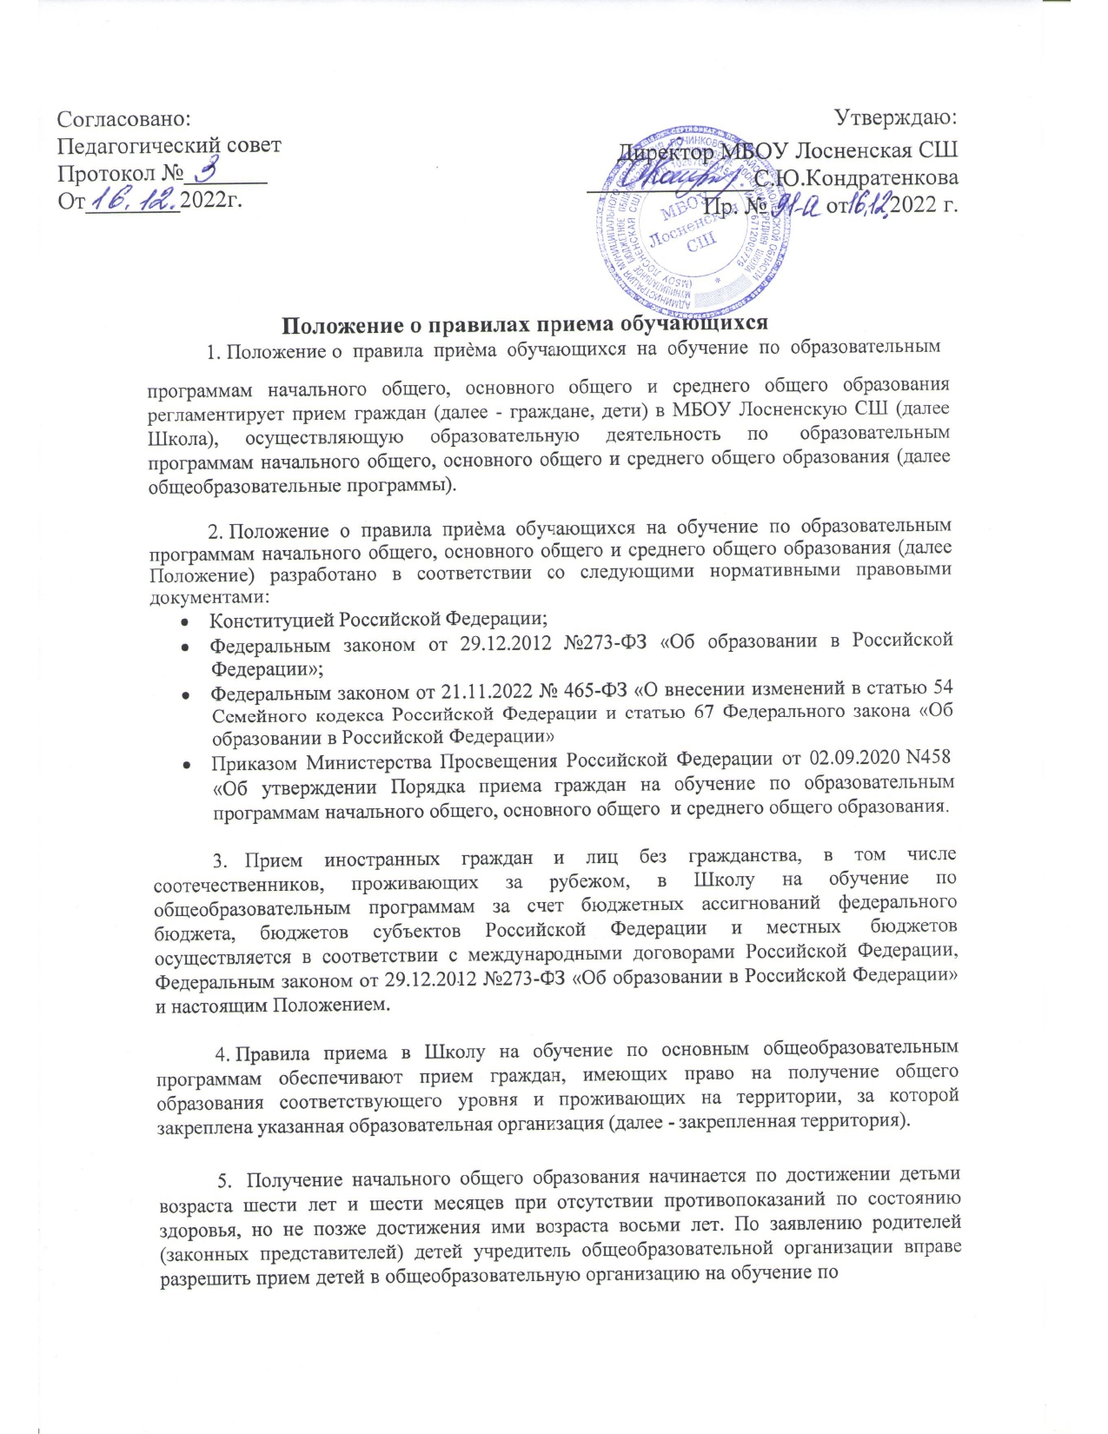

образовательным программам начального общего образования в более раннем или более позднем возрасте.

- В первоочередном порядке предоставляются места детям, указанным в абзаце втором части 6 статьи 19 Федерального закона от 27.05.1998 №76-ФЗ «О статусе военнослужащих» и детям, указанным в ст. 281 Федерального закона от 03.07.2016 № 226-Фз «О войсках национальной гвардии Российской Федерации» по месту жительства их семей, детям сотрудников войск национальной гвардии, военнослужащих и детям граждан, пребывавших в добровольческих формированиях, погибших (умерших) в ходе проведения специальной военной операции, в том числе усыновленным (удочеренным) или находящимся под опекой или попечительством в семье, включая приемную семью либо в случаях, предусмотренных законами субъектов Российской Федерации, патронатную семью.

1. Прием на обучение в Школу проводится на принципах равных условий приема для всех поступающих, за исключением лиц, которым в соответствии с Федеральным законом предоставлены особые права (преимущества) при приеме на обучение.
2. Ребенок, в том числе усыновлѐнный (удочеренный) или находящийся под опекой или попечительством в семье, включая приѐмную семью либо в случаях, предусмотренных законами субъектов Российской Федерации, патронатную семью, имеет право преимущественного приема на обучение по основным общеобразовательным программам в государственную или муниципальную образовательную организацию, в которой обучаются его брат и (или) сестра (полнородные и неполнородные, усыновлѐнные (удочеренные), дети, опекунами (попечителями) которых являются родители (законные представители) этого ребѐнка, или дети, родителями (законными представителями) которых являются опекуны (попечители этого ребѐнка, за исключением случаев, предусмотренных частями 5 и 6 статьи 67 Федерального закона от 29 декабря 2012 г. № 273-ФЗ "Об образовании вРоссийской Федерации"
3. Дети с ограниченными возможностями здоровья принимаются на обучение по адаптированной образовательной программе начального общего, основного общего и среднего общего образования (далее адаптированная образовательная программа) только с согласия их родителей (законных представителей) и на основании рекомендаций психолого-медико-педагогической комиссии

Поступающие с ограниченными возможностями здоровья, достигшие возраста восемнадцати лет, принимаются на обучение по адаптированной образовательной программе только с согласия самих поступающих.

1. Приѐм в Школу осуществляется в течение всего учебного года при наличии свободных мест.
2. В приѐме в Школу может быть отказано только по причине отсутствия в ней свободных мест, за исключением случаев, предусмотренных частями 5 и 6 статьи 67 и статьей 88 Федерального закона от 29 декабря 2012 г. № 273-ФЗ "Об образовании в Российской Федерации". В случае отсутствия мест родители (законные представители) ребенка для решения вопроса о его устройстве в другую общеобразовательную организацию обращаются непосредственно в орган местного самоуправления, осуществляющий управление в сфере образования.
3. С целью проведения организованного приѐма граждан в первый класс Школа размещает на информационном стенде, на официальном сайте в сети Интернет

информацию о:

* + о количестве мест в первых классах;
  + о наличии свободных мест в первых классах для приема детей, непроживающих на закрепленной территории.

1. Прием заявлений о приеме на обучение в первый класс для детей, указанных в пунктах 6 и 8 Положения, а также проживающих на закрепленной территории, начинается

1 апреля и завершается 30 июня текущего года. Зачисление в Школу оформляется приказом директора школы в течение 3 рабочих дней после приема документов.

Для детей, не проживающих на закрепленной территории, прием заявлений в первый класс начинается с 6 июля текущего года до момента заполнения свободных мест, но не позднее 5 сентября текущего года.

Если Школа закончила прием в первый класс всех детей, указанных в пунктах 6 и 8 Положения, а также проживающих на закрепленной территории, может осуществлять прием детей, не проживающих на закрепленной территории, ранее 6 июля текущего года.

1. При приѐме на обучение в Школу, администрация знакомит родителей (законных представителей) обучающихся с уставом школы, лицензией на осуществление образовательной деятельности, со свидетельством о государственной аккредитации, образовательными программами, постановлением администрации муниципального образования "Починковский район" Смоленской области о закрепленной территории, другими документами, регламентирующими организацию и осуществление образовательной деятельности, правами и обязанностями обучающихся.

С целью ознакомления граждан с документами, перечисленными выше, копии указанных документов размещаются на информационном стенде и на официальном сайте школы.

1. При приеме на обучение по имеющим государственную аккредитацию образовательным программам начального общего и основного общего образования выбор языка образования, изучаемых родного языка из числа языков народов Российской Федерации, в том числе русского языка как родного языка, государственных языков республик Российской Федерации осуществляется по заявлению родителей (законных представителей) детей.
2. Прием на обучение по основным общеобразовательным программам осуществляется по личному заявлению родителя (законного представителя).
3. Подача заявлений о приеме на обучение по основным общеобразовательным программам осуществляется в соответствии с пунктом 23 Порядка приема, в соответствии с которым заявление о приеме на обучение и документы для приема на обучение, указанные в пункте 26 Порядка приема, подаются одним из следующих способов:

в электронной форме посредством федеральной государственной информационной системы «Единый портал государственных и муниципальных услуг (функций)» (далее – ЕПГУ);

с использованием функционала (сервисов) региональных государственных информационных систем субъектов Российской Федерации, созданных органами государственной власти субъектов Российской Федерации (при наличии), интегрированных с ЕПГУ;

через операторов почтовой связи общего пользования заказным письмом с уведомлением о вручении;

лично в общеобразовательную организацию.

Общеобразовательная организация осуществляет проверку достоверности сведений, указанных в заявлении о приеме на обучение, и соответствия действительности поданных электронных образов документов. **При проведении указанной проверки общеобразовательная организация вправе обращаться к соответствующим государственным информационным системам, в государственные (муниципальные) органы и организации.**

Документы для приема на обучение представляются в соответствии с пунктом 26 Порядка приема.

Департамент обращает внимание, что согласно пункту 27 Порядка приема не допускается требовать представления других документов, кроме предусмотренных пунктом 26 Порядка, в качестве основания для приема на обучение по основным общеобразовательным программам.

**При подаче заявления о приеме на обучение в электронной форме посредством ЕПГУ не допускается требовать копий или оригиналов**

**документов**, предусмотренных пунктом 26 Порядка, за исключением копий или оригиналов документов, подтверждающих внеочередное, первоочередное и преимущественное право приема на обучение, или документов, подтверждение которых в электронном виде невозможно.

1. Образец заявления о приеме на обучение размещается общеобразовательной организацией на своих информационном стенде и официальном сайте в сети Интернет.
2. Для приема родитель(и) (законный(ые) представитель(и) ребенка представляют следующие документы:

* копию документа, удостоверяющего личность родителя (законного представителя) ребенка;
* копию свидетельства о рождении ребенка или документа, подтверждающего родство заявителя;
* копию свидетельства о рождении полнородных и неполнородных брата и (или) сестры (в случае использования права преимущественного приема на обучение по образовательным программам начального общего образования ребенка в МБОУ Лосненскую СШ, в которой обучаются его полнородные и неполнородные брат и (или) сестра);
* копию документа, подтверждающего установление опеки или попечительства (при необходимости);
* копию документа о регистрации ребенка по месту жительства или по месту пребывания на закрепленной территории или справку о приеме документов для оформления регистрации по месту жительства (в случае приема на обучение ребенка, проживающего на закрепленной территории, или в случае использования права преимущественного приема на обучение по образовательным программам начального общего образования);
* справку с места работы родителя(ей) (законного(ых) представителя(ей) ребенка (при наличии права первоочередного приема на обучение);
* копию заключения психолого-медико-педагогической комиссии (при наличии).

При посещении Школы и (или) очном взаимодействии с уполномоченными должностными лицами Школы родитель(и) (законный(ые) представитель(и) ребенка предъявляет(ют) оригиналы документов, указанные в выше.

При приеме на обучение по образовательным программам среднего общего образования представляется аттестат об основном общем образовании, выданный в установленном порядке

Родитель(и) (законный(ые) представитель(и) ребенка, являющегося иностранным гражданином или лицом без гражданства, дополнительно предъявляет(ют) документ, подтверждающий родство заявителя(ей) (или законность представления прав ребенка), и документ, подтверждающий право ребенка на пребывание в Российской Федерации.

Иностранные граждане и лица без гражданства все документы представляют на русском языке или вместе с заверенным в установленном порядке переводом на русский язык.

1. Требование предоставления других документов в качестве основания для приема детей в Школу не допускается.
2. Родители (законные представители) детей имеют право по своему усмотрению представлять другие документы.
3. Факт приема заявления о приеме на обучение и перечень документов, представленных родителем(ями) (законным(ыми) представителем(ями) ребенка, регистрируются в журнале приема заявлений о приеме на обучение в общеобразовательную организацию. После регистрации заявления о приеме на обучение и перечня документов, представленных родителем(ями) (законным(ыми) представителем(ями) ребенка или поступающим, родителю(ям) (законному(ым) представителю(ям) ребенка или поступающему выдается документ, заверенный подписью должностного лица общеобразовательной организации, ответственного за прием заявлений о приеме на обучение и документов, содержащий индивидуальный номер заявления о приеме на обучение и перечень представленных при приеме наобучение документов.
4. Обработка полученных в связи с приемом в Школу персональных данных осуществляется в соответствии с требованиями законодательства Российской Федерации в области персональных данных.
5. Директор школы издает приказ о приеме на обучение ребенка в течение 5

рабочих дней после приема заявления о приеме на обучение и представленных документов, за исключением случая, предусмотренного пунктом 13 Положения.

1. На каждого ребенка, принятого в Школу, формируется личное дело, в котором хранятся заявление о приеме на обучение и все представленные родителем(ями) (законным(ыми) представителем(ями) ребенка документы (копии документов).